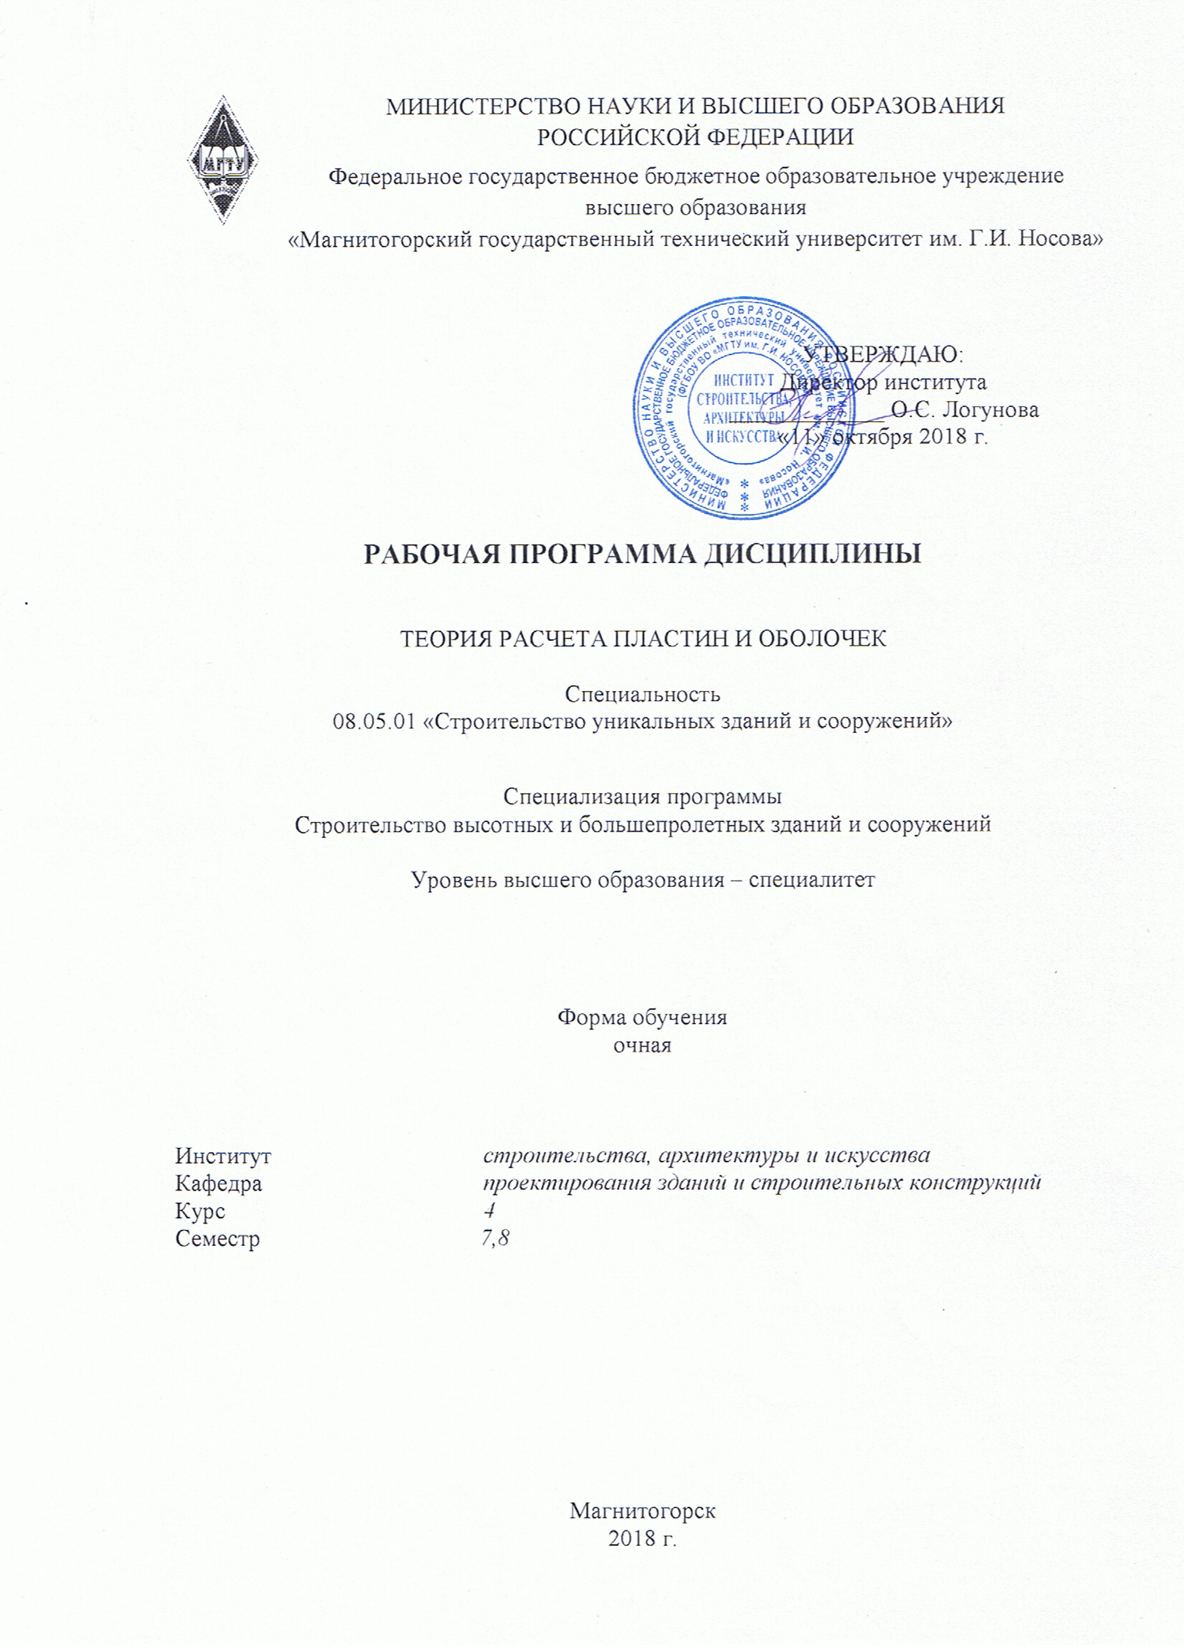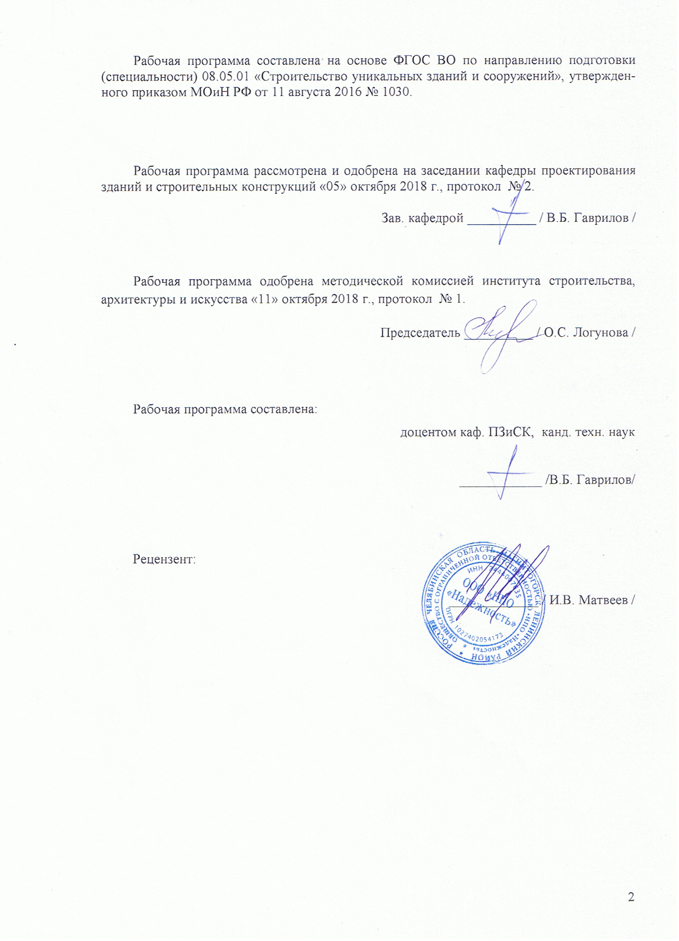

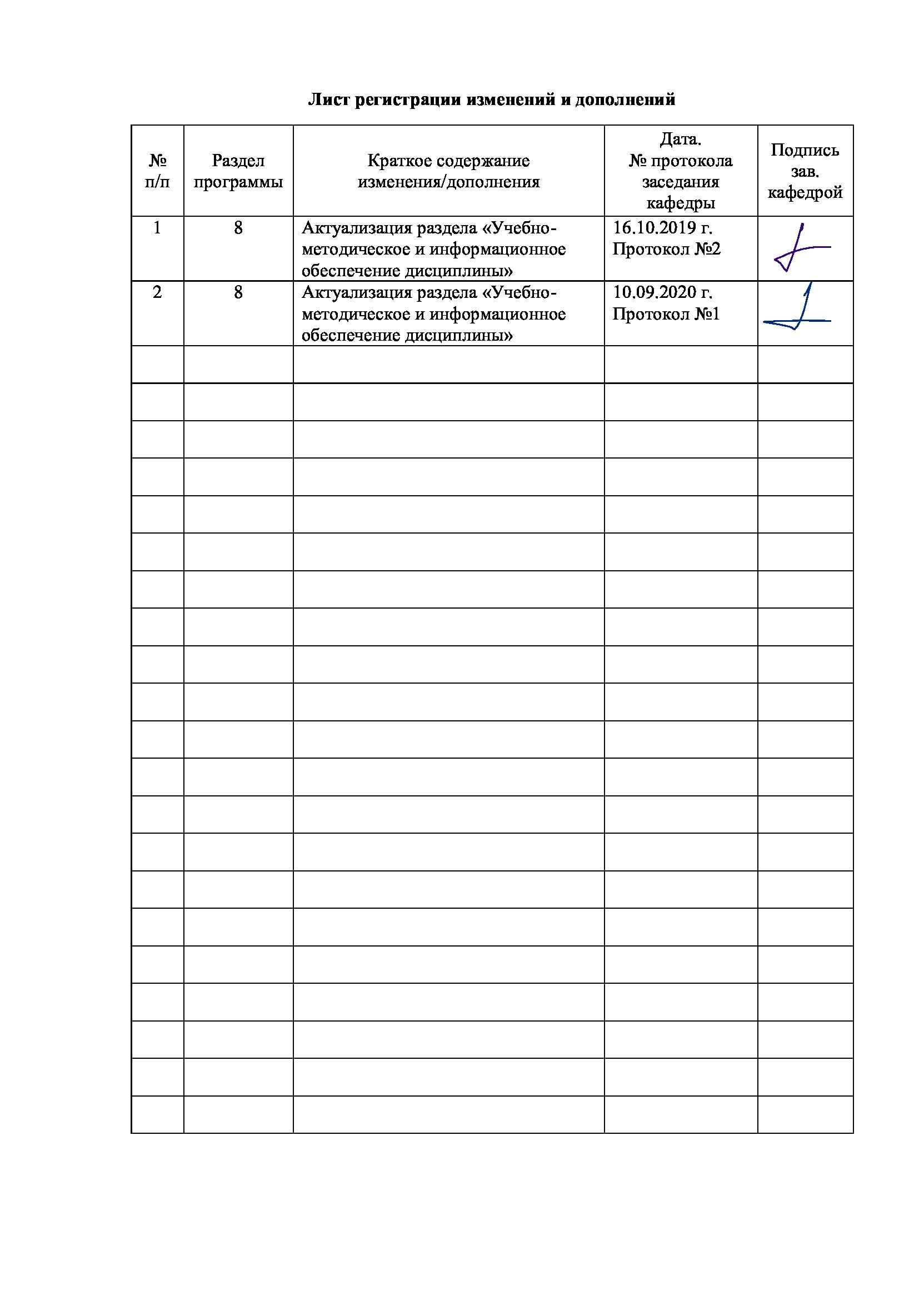

# **1 Цели освоения дисциплины**

Целью освоения дисциплины «Теория расчета пластин и оболочек» является обучение студентов основным положениям и принципам обеспечения безопасности строительных объектов; выработка навыков расчета и конструирования пластин и оболочек и их отдельных элементов с учётом геометрических нелинейностей; приобретение навыков анализа работы тонкостенных элементов, выполненных из различных материалов; умения выполнять расчеты на прочность, жесткость и устойчивость при различных воздействиях с использованием современного вычислительного аппарата; формирование и развитие навыков проектирования конструкций, разработки конструктивных решений зданий и сооружений, в соответствии с требованиями ФГОС ВОпо специальности 08.05.01 Строительство уникальных зданий и сооружений.

# **2 Место дисциплины в структуре образовательной программы подготовки бакалавра**

Дисциплина Б1.Б.28«Теория расчета пластин и оболочек» входит в базовуючасть блока Б1 образовательной программы и является основополагающей частью профессиональной подготовки специалиста в строительстве.

Задачи курса:

- ознакомить студентов с теорией и практикой расчетов деревянных строительных конструкций;

- дать студентам знания о статическом расчете строительных конструкций и элементов строительных конструкций на прочность, жесткость, устойчивость;

- научить студентов рассчитывать деревянные отдельные конструкции, здания и сооружения с использованием программных комплексов.

Для изучения дисциплины необходимы знания, умения и навыки, сформированные в результате освоения дисциплин:«Математика», «Безопасность жизнедеятельности», «Физика», «Начертательная геометрия и компьютерная графика», «Информатика», «Теоретическая механика», «Основы архитектуры и строительных конструкций», «Строительные материалы», «Строительная физика», «Сопротивление материалов», «Строительная механика», «Механика грунтов», «Металлические конструкциивключая сварку», «Архитектурное компьютерное моделирование», «Основы автоматизированного проектирования строительных конструкций», «Железобетонные и каменные конструкции».

Требования к входным результатам обучения, необходимым для освоения дисциплины.

Студент должен:

***Знать:***

- высшую математику в объёме подготовки специалитета по направлению «Строительство уникальных зданий и сооружений» (дифференциальное и интегральное исчисление, матричный анализ, теорию вероятностей и основы математической статистики);

- основные понятия информатики, современные средства вычислительной техники, основы алгоритмического языка и технологию составления программ;

- основные законы геометрического формирования, построения и взаимного пересечения моделей плоскости и пространства, необходимые для выполнения и чтения чертежей зданий, сооружений и деталей конструкций, составления конструкторской документации;

- основные положения и расчетные методы, используемые в механике, на которых базируется изучение курсов всех строительных конструкций, машин и оборудования;

- функциональные основы проектирования, особенности современных несущих и ограждающих конструкций и приемы объемно-планировочных решений зданий;

- архитектурные решения зданий различных зданий и сооружений, строительных конструкций и узлов их сопряжения;

- строительные материалы, включая конструкционные, отделочные, тепло- и гидроизоляционные материалы, основные физико-механические характеристики древесины, металла, бетона и др. строительных материалов;

- нормативную базу по смежным областям знаний (архитектурное проектирование, инженерные изыскания, инженерные системы и оборудование и др.)

***Уметь:***

- использовать математический аппарат, расширять свои математические познания;

- работать на персональном компьютере, пользоваться операционной системой и основными офисными приложениями;

- применять полученные знания по механике при изучении дисциплин профессионального цикла;

- разрабатывать конструктивные решения простейших зданий и сооружений, несущих и ограждающих конструкций, вести технические расчеты по современным нормам;

- определять усилия в конструктивных элементах (балки, рамы, фермы и др.);

- использовать нормативную документацию при решении профессиональных задач.

***Владеть:***

1. - методами практического использования современных компьютеров для обработки информации и основами численных методов решения инженерных задач при помощи современных вычислительных комплексов;
2. - первичными навыками и основными методами решения математических задач из общеинженерных и специальных дисциплин профилизации;
3. - графическими способами решения метрических задач пространственных объектов на чертежах, методами проецирования и изображения пространственных форм на плоскости проекции;
4. - навыками статического расчета строительных конструкций, зданий и сооружений, а также расчета элементов строительных конструкций и сооружений на прочность, жесткость, устойчивость методами строительной механики.

Знания и умения, полученные студентами при изучении дисциплины, необходимы при изучении дисциплин «Динамика и устойчивость сооружений», «Сейсмостойкость сооружений», «Основы технологии возведения зданий и специальных сооружений» при прохождении Производственной практики по получению профессиональных умений и опыта профессиональной деятельности, а также при выполнении выпускной квалификационной работы.

# **3 Компетенции обучающегося, формируемые в результате освоения дисциплины и планируемые результаты обучения**

В результате освоения дисциплины «Теория расчета пластин и оболочек» обучающийся должен обладать следующими компетенциями:

|  |  |
| --- | --- |
| Структурный элемент компетенции | Планируемые  результаты обучения |
| **ОПК-6:использованием основных законов естественнонаучных дисциплин в профессиональной деятельности, применением методов математического анализа и математического (компьютерного) моделирования, теоретического и экспериментального исследования** | |
| Знать | - основные законы геометрического формирования, построения и взаимного пересечения моделей плоскости и пространства, необходимые для выполнения и чтения чертежей зданий, сооружений и конструкций;  - методы математического анализа, программный материал по нормативной базе в области инженерных изысканий |
| Уметь | - выполнять и читать чертежи зданий, сооружений, конструкций и деталей, составлять конструкторскую документацию;  - использовать при решении стандартных задач положения нормативной литературой в области проектирования зданий и сооружений, составлять расчетную схему для сложных инженерных конструкций и их элементов; |
| Владеть | - навыками выполнения и чтения чертежей зданий, сооружений, конструкций и деталей, составления конструкторской документации;  - навыками использования практических приемов и методов расчета сооружений на прочность и устойчивость, в том числе и с помощью современных программных комплексов. |
| **ПК-2: владение методами проведения инженерных изысканий, технологией проектирования деталей и конструкций в соответствии с техническим заданием с использованием лицензионных универсальных и специализированных программно-вычислительных комплексов, систем автоматизированного проектирования и графических пакетов программ** | |
| Знать | * нормативную базу по проведению инженерных изысканий; * технологию проектирования элементов и конструкций в соответствии с техническим заданием; |
| Уметь | * проектировать и рассчитывать тонкостенные конструкции с использованием лицензионных универсальных и специализированных программно-вычислительных комплексов, систем автоматизированного проектирования |
| Владеть | * методами проведения инженерных изысканий; * технологией проектирования элементов,строительных конструкций и их узлов в соответствии с техническим заданием с использованием лицензионных универсальных и специализированных программно-вычислительных комплексов, систем автоматизированного проектирования. |

# **4 Структура и содержание дисциплины**

Общая трудоемкость дисциплины составляет 6 зачетных единиц 216 акад. часов, в том числе:

* контактнаяработа – 105,3 акад. часа:
* аудиторная – 102акад. часа;
* внеаудиторная– 3,3 акад. часа;
* самостоятельная работа – 75 акад. часов;
* подготовка к экзамену – 35,7 акад. часа

|  |  |  |  |  |  |  |  |  |
| --- | --- | --- | --- | --- | --- | --- | --- | --- |
| Раздел/ тема  дисциплины | Семестр | Аудиторная  контактная работа  (в акад. часах) | | | Самостоятельная работа (в акад. часах) | Вид самостоятельной  работы | Форма текущего контроля успеваемости и  промежуточной аттестации | Код и структурный  элемент  компетенции |
| лекции | лаборат.  занятия | практич. занятия |
| Раздел 1. Основные положения теории упругости применительно к расчету пластин |  |  |  |  |  |  |  |  |
| 1.1. Плоская задача теории упругости. Функция Эри | 7 | 1 |  | 2/2И | 2 | Самостоятельное изучение учебной литературы | Устный опрос | *ОПК-6 – зу* |
| 1.2. Классификация плит. Общие термины, обозначения | 7 | 1 |  | 2/2И | 4 | Самостоятельное изучение учебной литературы;  Подготовка к практическим занятиям | Устный опрос | *ОПК-6 – зу* |
| 1.3. Теория изгиба тонких плит: основные допущения, бигармоническое уравнение в теории изгиба плит и его решение в частных случаях | 7 | 2 |  | 4/2И | 6 | Самостоятельное изучение учебной литературы;  Подготовка к лекционным занятиям | Устный опрос  Проверка практических работ | *ОПК-6 – зу* |
| 1.4. Сведение плоской задачи к задаче об изгибе пластинки | 7 | 1 |  | 2 | 2 | Самостоятельное изучение учебной литературы;  Подготовка к лекционным занятиям | Проверка практических работ. Отчет по самостоятельной работе | *ОПК-6 – зу*  *ПК-2 – з* |
| Раздел 2. Различные случаи расчета плит |  |  |  |  |  |  |  |  |
| 2.1. Прямоугольные изотропные плиты. Основные уравнения и  граничные условия | 7 | 1 |  | 2 | 4 | Самостоятельное изучение учебной литературы | Устный опрос | *ОПК-6 – зу* |
| 2.2. Ребристые плиты. Многопролетные плиты. Балочные плиты. Круглые и кольцевые пластины | 7 | 2 |  | 4/1И | 6 | Самостоятельное изучение учебной литературы | Устный опрос | *ОПК-6 – зу*  *ПК-2 – зу* |
| 2.3. Плиты на упругом основании. Различные механические модели упругого основания с распределительными свойствами | 7 | 2 |  | 4/1И | 6 | Самостоятельное изучение учебной литературы;  Подготовка к практическим занятиям | Устный опрос | *ОПК-6 – зу*  *ПК-2 – зу* |
| 2.4. Применение рядов Фурье в приложении к расчету пластин | 7 | 1 |  | 2 | 2 | Самостоятельное изучение учебной литературы;  Подготовка к практическим занятиям | Устный опрос | *ОПК-6 – зув*  *ПК-2 – зув* |
| Раздел 3. Предельное сопротивление пластин | 7 | 2 |  | 4 | 6 | Самостоятельное изучение учебной литературы;  Подготовка к лекционным занятиям | Устный опрос | *ОПК-6 – зу*  *ПК-2 – зу* |
| Раздел 4. Основные понятия теории тонких оболочек |  |  |  |  |  |  |  |  |
| 4.1. Основные понятия теории тонких оболочек: срединная поверхность, нормальное сечение радиус кривизны, кривизна, главное сечение, главная кривизна | 7 | 1 |  | 2/1И | 4 | Самостоятельное изучение учебной литературы;  Подготовка к практическим занятиям | Устный опрос | *ОПК-6 – зув*  *ПК-2 – зув* |
| 4.2. Линия кривизны, свойства линий кривизны. Гауссова кривизна. Классификация оболочек по гауссовой кривизне | 7 | 1 |  | 2/1И | 2 | Самостоятельное изучение учебной литературы | Устный опрос | *ОПК-6 – з* |
| 4.3. Виды напряженного состояния оболочек: моментная, безмоментная, полубезмоментная. Гипотезы и допущения, используемые при расчетах | 7 | 1 |  | 2/2И | 4 | Самостоятельное изучение учебной литературы; | Устный опрос  Проверка практических работ | *ОПК-6 – зу* |
| 4.4. Определение геометрических параметров оболочек различных типов: сферической, цилиндрической и др. | 7 | 2 |  | 4/2И | 5 | Самостоятельное изучение учебной литературы; | Проверка практических работ. Отчет по самостоятельной работе | *ОПК-6 – зу* |
| **ИТОГО за 7 сем.:** |  | **18** |  | **36/14И** | **53** |  | **Зачет** |  |
| 5. Безмоментная теория оболочек вращения |  |  |  |  |  |  |  |  |
| 5.1. Основы безмоментной теории оболочек. Расчет оболочек  вращения на осесимметричную нагрузку Основы безмоментной теории оболочек. Уравнение Лапласа | 8 |  |  | 6/2И | 2 | Самостоятельное изучение учебной литературы | Устный опрос | *ОПК-6 – зув*  *ПК-2 – з* |
| 5.2. Равновесие отделенной части оболочки для определения меридиональных усилий. Расчет оболочек вращения на осесимметричную нагрузку | 8 |  |  | 6/2И | 2 | Самостоятельное изучение учебной литературы;  Подготовка к практическим занятиям | Устный опрос | *ОПК-6 – зув*  *ПК-2 – зув* |
| 6. Полубезмоментная теория оболочек вращения | 8 |  |  |  |  |  |  |  |
| 6.1. Расчет складки по полубезмоментной теории. Вывод уравнений 1-ой и 2-ой групп. Решение уравнений | 8 |  |  | 4/2И | 2 | Самостоятельное изучение учебной литературы;  Подготовка к практическим занятиям | Устный опрос | *ОПК-6 – зув*  *ПК-2 – з* |
| 6.2. Расчет складки по полубезмоментной теории В.З.Власова. Статические и кинематические допущения. Образование основной системы смешанного метода | 8 |  |  | 6/4И | 2 | Самостоятельное изучение учебной литературы;  Подготовка к практическим занятиям | Устный опрос | *ОПК-6 – зув*  *ПК-2 – зув* |
| 6.3. Вывод уравнений 1-ой и 2-ой группы. Геометрический и механический смысл уравнений и коэффициентов. Преобразование и решение разрешающих уравнений | 8 |  |  | 6/2И | 2 | Самостоятельное изучение учебной литературы;  Подготовка к практическим занятиям | Устный опрос | *ОПК-6 – зув*  *ПК-2 – зув* |
| 7. Общая моментная теория оболочек вращения. Применение  рядов Фурье к расчѐту оболочек вращения по моментной теории | 8 |  |  | 4/2И | 2 | Самостоятельное изучение учебной литературы;  Подготовка к практическим занятиям | Устный опрос | *ОПК-6 – зув*  *ПК-2 – зув* |
| 8. Численные методы расчета пластин и оболочек | 8 |  |  |  |  |  |  |  |
| 8.1. Метод сеток в приложении к расчету пластин и оболочек. Основы метода | 8 |  |  | 4/2И | 2 | Самостоятельное изучение учебной литературы;  Подготовка к практическим занятиям | Устный опрос | *ОПК-6 – зув*  *ПК-2 – зув* |
| 8.2. Применение МКЭ к расчету пластин и оболочек. Конечные  элементы, используемые при расчете. Система уравнений для  расчета плит МКЭ | 8 |  |  | 6/2И | 4 | Самостоятельное изучение учебной литературы; | Устный опрос  Проверка практических работ | *ОПК-6 – зув*  *ПК-2 – зув* |
| 8.3. Алгоритм расчета плит и оболочек МКЭ в программах для ПЭВМ | 8 |  |  | 6/4И | 4 | Самостоятельное изучение учебной литературы; | Проверка практических работ. Отчет по самостоятельной работе | *ОПК-6 – зув*  *ПК-2 – зув* |
| **ИТОГО за 8 сем.:** | 8 | - | - | 48/22И | 22 |  | **Экзамен** |  |
| **Итого по дисциплине** |  | **18** |  | **84/36И** | **75** |  |  |  |

36/И - в том числе часы, отведенные на работу в интерактивной форме

# **5 Образовательные и информационные технологии**

Реализация компетентностного подхода предусматривает использование в учебном процессе активных и интерактивных форм проведения занятий в сочетании с внеаудиторной работой с целью формирования и развития профессиональных навыков обучающихся.

При обучении студентов дисциплине «Теория расчета пластин и оболочек» используются следующие образовательные технологии:

**1.Традиционные образовательные технологии** ориентируются на организацию образовательного процесса, предполагающую прямую трансляцию знаний от преподавателя к студенту (преимущественно на основе объяснительно-иллюстративных методов обучения).

Применяемые формы учебных занятий с использованием традиционных технологий:

Информационная лекция, семинар, практическое занятие, посвященное освоению конкретных умений и навыков по предложенному алгоритму.

**2. Технологии проектного обучения** – организация образовательного процесса в соответствии с алгоритмом поэтапного решения проблемной задачи или выполнения учебного задания. Проект предполагает совместную учебно-познавательную деятельность группы студентов, направленную на выработку концепции, установление целей и задач, формулировку ожидаемых результатов, определение принципов и методик решения поставленных задач, планирование хода работы, поиск доступных и оптимальных ресурсов, поэтапную реализацию плана работы, презентацию результатов работы, их осмысление и рефлексию.

**3. Интерактивные технологии** – организация образовательного процесса, которая предполагает активное и нелинейное взаимодействие всех участников, достижение на этой основе личностно значимого для них образовательного результата. Интерактивность подразумевает субъект-субъектные отношения в ходе образовательного процесса и, как следствие, формирование саморазвивающейся информационно-ресурсной среды.

Применяемые формы учебных занятий с использованием интерактивных технологий:

Практическое занятие -дискуссия – коллективное обсуждение какого-либо спорного вопроса, проблемы, выявление мнений в группе (межгрупповой диалог, дискуссия как спор-диалог).

**4. Информационно-коммуникационные образовательные технологии** – организация образовательного процесса, основанная на применении специализированных программных сред и технических средств работы с информацией.

Применяемые формы учебных занятий с использованием информационно-коммуникационных технологий: лекция-визуализация, практическое занятие в форме презентации.

# **6 Учебно-методическое обеспечение самостоятельной работы обучающихся**

Самостоятельная работа включает в себя подготовку к практическим занятиям, поиск и изучение литературы, выполнение расчетно-графических работ.

Выполнение расчетов инженерными методами рекомендуется выполнять на ЭВМ с использованием программы MicrosoftExce ПК «Лира 9.4», «Мономах», «SCAD» и др.).

Графическую часть практических работ, как правило, следуeт выполнять на ЭВМ с помощью графических редакторов («Компас», «Auto-Cad»).

Для лучшей организации времени при изучении дисциплины «Теория расчета пластин и оболочек» студенту рекомендуется заниматься самостоятельной работой после каждого лекционного и практического занятия в течение всего семестра.

# **7 Оценочные средства для проведения промежуточной аттестации**

**а) Планируемые результаты обучения и оценочные средства для проведения промежуточной аттестации**

|  |  |  |
| --- | --- | --- |
| Структурный элемент  компетенции | Планируемые результаты обучения | Оценочные средства |
| **ОПК-6:использованием основных законов естественнонаучных дисциплин в профессиональной деятельности, применением методов математического анализа и математического (компьютерного) моделирования, теоретического и экспериментального исследования** | | |
| Знать | - основные законы геометрического формирования, построения и взаимного пересечения моделей плоскости и пространства, необходимые для выполнения и чтения чертежей зданий, сооружений и конструкций;  - методы математического анализа, программный материал по нормативной базе в области инженерных изысканий | **Перечень теоретических вопросов к зачету (7 семестр)**  1. Классификация плит. Общие термины, обозначения.  2. Теория изгиба тонких плит: основные допущения, бигармоническое уравнение в теории изгиба плит и его решение в частных случаях. Сведение плоской задачи к задаче об изгибе пластинки.  3. Прямоугольные изотропные плиты Основные уравнения и граничные условия  4. Ребристые плиты. Многопролетные плиты. Балочные плиты.  5. Круглые и кольцевые пластины  6. Плиты на упругом основании. Различные механические модели упругого основания с распределительными свойствами.  7. Применение рядов Фурье в приложении к расчету пластин.  8. Предельное сопротивление пластин. |
| Уметь | - выполнять и читать чертежи зданий, сооружений, конструкций и деталей, составлять конструкторскую документацию;  - использовать при решении стандартных задач положения нормативной литературой в области проектирования зданий и сооружений, составлять расчетную схему для сложных инженерных конструкций и их элементов; | **Примерные практические задания:**  1. Расчет тонкостенного стержня.  2. Расчет плиты.  3. Расчет сферического купола.  4. Расчет целиндрической оболочки.  5. и т.д. |
| Владеть | - навыками выполнения и чтения чертежей зданий, сооружений, конструкций и деталей, составления конструкторской документации;  - навыками использования практических приемов и методов расчета сооружений на прочность и устойчивость, в том числе и с помощью современных программных комплексов. | **Темы практических занятий:**  - Основные положения теории упругости применительно к расчету пластин;  - различные случаи расчета пластин;  - предельное сопротивление пластин;  - основные понятия теории тонких оболочек;  - безмоментная теория оболочек вращения;  - полубезмоментная теория оболочек вращения;  - общая моментная теория оболочек вращения;  - численные методы расчета пластин и оболочек |
| **ПК-2: владение методами проведения инженерных изысканий, технологией проектирования деталей и конструкций в соответствии с техническим заданием с использованием лицензионных универсальных и специализированных программно-вычислительных комплексов, систем автоматизированного проектирования и графических пакетов программ** | | |
| Знать | * нормативную базу по проведению инженерных изысканий; * технологию проектирования элементов и конструкций в соответствии с техническим заданием; | **Перечень теоретических вопросов к экзамену (8 семестр)**  1. Выбор основной системы смешанного метода при расчете складки. Структура и физический смысл канонических уравнений.  2. Линии кривизны поверхности. Гауссова кривизна. Классификация поверхностей по Гауссовой кривизне.  3. Осесимметричное загружение оболочек вращения. Особенности расчета на основные виды нагрузок (собственный вес, снег, внутреннее давление).  4. Основные понятия теории оболочек. Срединная поверхность. Нормаль к поверхности в данной точке. Нормальное сечение. Центр кривизны и радиус кривизны.  5. Координатные линии на срединной поверхности. Коэффициенты квадратичных форм.  6. Осесимметричное загружение оболочек вращения. Условия равновесия отсеченной части оболочки. Порядок определения усилий. Условия реализации безмоментного состояния.  7. Полубезмоментная теория расчета цилиндрических оболочек и складок. Кинематические допущения В.З.Власова. Особенности очертания эпюры нормальных напряжений.  8. Перемещения и деформации. Допущения Кирхгофа-Лява для описания деформированного состояния оболочек.  9. Полубезмоментная теория расчета оболочек и складок. Статические допущения В.З.Власова. Особенности очертания эпюры изгибающих моментов.  10. Напряжения и внутренние усилия в сечениях оболочки. Виды напряженного состояния.  11. Общие принципы формирования первой группы уравнений при расчете складок.  12. Безмоментная теория расчета оболочек. Уравнения равновесия.  13. Метод решения канонических уравнений при расчете складок.  14. Перемещения и деформации. Допущения Кирхгофа и Лева при расчете оболочек.  15. Выбор основной системы при расчете складок. Канонические уравнения и их преобразование. |
| Уметь | * проектировать и рассчитывать тонкостенные конструкции с использованием лицензионных универсальных и специализированных программно-вычислительных комплексов, систем автоматизированного проектирования | **Примерные практические задания:**  1. На практических занятиях в 7-м семестре выполняется расчетно-графическая работа (РГР) «Расчет складки смешанным методом» по индивидуальным вариантам и размерам.  2. На практических занятиях в 8-м семестре выполняется расчет складки на ЭВМ по программе « СКЛАДКА», реализующей полубезмоментную теорию В.З. Власова по индивидуальным вариантам и размерам. |
| Владеть | * методами проведения инженерных изысканий; * технологией проектирования элементов,строительных конструкций и их узлов в соответствии с техническим заданием с использованием лицензионных универсальных и специализированных программно-вычислительных комплексов, систем автоматизированного проектирования. | **Примерное задание для выполнения практической работы:**  Выполнить расчет круглой пластинки постоянной толщины на действие осесимметричной нагрузки. Использовать гипотезы Кирхгоффа для тонких пластинок и основные зависимости для расчета  На рис показано диаметральное сечение круглой пластинки и несколько осесимметричных   нагрузок:  F– сосредоточенная сила в центре пластин,  T– кольцевая нагрузка,2014-12-01 20-26-12 Скриншот экрана  q – распределённая нагрузк,  а – внешний радиус пластинки.  h – характерная толщина пластинки (постоянная).  Срединная плоскость делит толщину пластинки пополам. Вертикальные  линейные перемещения точек срединной плоскости (по оси z) - прогибы w |

**б) Порядок проведения промежуточной аттестации, показатели и критерии оценивания**

Промежуточная аттестация по дисциплине «Теория расчета пластин и оболочек» включает теоретические вопросы и практическое задание, позволяющие оценить уровень усвоения обучающимися знаний, степень сформированности умений и навыков, проводится в форме выполнения и защиты практических работ.

**Показатели и критерии оценивания зачета**

– на оценку **«зачтено»** – обучающийся должен набрать не менее 50% баллов при прохождении компьютерного тестирования, показав знание теоретического материала на уровне воспроизведения и объяснения информации, а также выполнить и защитить практические работы, продемонстрировав умения и навыки решения стандартных задач.

– на оценку **«не зачтено»** – обучающийся не демонстрирует знание теоретического материала на уровне воспроизведения и объяснения информации, набрав на компьютерном тестировании менее 50% баллов, а также не может выполнить практические работы в полном объеме.

Экзамен по данной дисциплине проводится в устной форме по экзаменационным билетам, каждый из которых включает 2 теоретических вопроса и одно практическое задание.

**Показатели и критерии оценивания экзамена:**

– на оценку **«отлично»** (5 баллов) – обучающийся демонстрирует высокий уровень сформированности компетенций, всестороннее, систематическое и глубокое знание учебного материала, свободно выполняет практические задания, свободно оперирует знаниями, умениями, применяет их в ситуациях повышенной сложности.

– на оценку **«хорошо»** (4 балла) – обучающийся демонстрирует средний уровень сформированности компетенций: основные знания, умения освоены, но допускаются незначительные ошибки, неточности, затруднения при аналитических операциях, переносе знаний и умений на новые, нестандартные ситуации.

– на оценку **«удовлетворительно»** (3 балла) – обучающийся демонстрирует пороговый уровень сформированности компетенций: в ходе контрольных мероприятий допускаются ошибки, проявляется отсутствие отдельных знаний, умений, навыков, обучающийся испытывает значительные затруднения при оперировании знаниями и умениями при их переносе на новые ситуации.

– на оценку **«неудовлетворительно»** (2 балла) – обучающийся демонстрирует знания не более 20% теоретического материала, допускает существенные ошибки, не может показать интеллектуальные навыки решения простых задач.

– на оценку **«неудовлетворительно»** (1 балл) – обучающийся не может показать знания на уровне воспроизведения и объяснения информации, не может показать интеллектуальные навыки решения простых задач.

# **8 Учебно-методическое и информационное обеспечение дисциплины**

**а) Основная литература:**

|  |
| --- |
| 1. Петров В.В., Теория расчета пластин и оболочек : Учебник. / В.В. Петров - М. : Издательство АСВ, 2018. - 410 с. - ISBN 978-5-4323-0242-7 - Текст : электронный // ЭБС "Консультант студента" : [сайт]. - URL : https://www.studentlibrary.ru/book/ISBN9785432302427.html (дата обращения: 08.11.2020). - Режим доступа : по подписке. |
| 2. Новожилов В.В., Теория упругости / В.В. Новожилов. - 9-е изд., перераб. и доп. - СПб. : Политехника, 2012. - 409 с. - ISBN 978-5-7325-0956-4 - Текст : электронный // ЭБС "Консультант студента" : [сайт]. - URL : https://www.studentlibrary.ru/book/ISBN9785732509564.html (дата обращения: 08.11.2020). - Режим доступа : по подписке. | |

**б) Дополнительная литература:**

1. Атаров Н.М., Расчет кольцевых пластин с помощью электронных таблиц Microsoft Excel : учебное пособие / Н.М. Атаров, В.Г. Богопольский - М. : Издательство МИСИ - МГСУ, 2017. - 74 с. - ISBN 978-5-7264-1639-7 - Текст : электронный // ЭБС "Консультант студента" : [сайт]. - URL : https://www.studentlibrary.ru/book/ISBN9785726416397.html (дата обращения: 08.11.2020). - Режим доступа : по подписке.

2. Петров В.В., Нелинейная строительная механика : Учебник./ Петров В.В. - М. : Издательство АСВ, 2019. - 432 с. - ISBN 978-5-4323-0305-9 - Текст : электронный // ЭБС "Консультант студента" : [сайт]. - URL : https://www.studentlibrary.ru/book/ISBN9785432303059.html (дата обращения: 08.11.2020). - Режим доступа : по подписке.

**в) Методические указания:**

1. Атапин В.Г., Сопротивление материалов. Сборник заданий с примерами их решения : учеб. пособие. / Атапин В.Г. - Новосибирск : Изд-во НГТУ, 2016. - 148 с. - ISBN 978-5-7782-2885-6 - Текст : электронный // ЭБС "Консультант студента" : [сайт]. - URL : https://www.studentlibrary.ru/book/ISBN9785778228856.html (дата обращения: 08.11.2020). - Режим доступа : по подписке.

2. Заикин, А.И., Кришан А.Л. Конструирование и расчет пологих оболочек. Учебное пособие. - Магнитогорск: ГОУ ВПО "МГТУ", 2006 г. ISBN 5-89514-721-6

**г) Программное обеспечение и Интернет-ресурсы:**

***Лицензионное программное обеспечение:***

|  |  |  |  |  |
| --- | --- | --- | --- | --- |
|  | Наименование ПО | № договора | Срок действия лицензии |  |
|  | MS Windows 7 Professional(для классов) | Д-1227-18 от 08.10.2018 | 11.10.2021 |  |
|  | Autodesk Revit Architecture 2011 Master Suite | К-526-11 от 22.11.2011 | бессрочно |  |
|  | Autodesk AutoCAD 2019 | учебная версия | бессрочно |  |
|  | АСКОН Компас 3D в.16 | Д-261-17 от 16.03.2017 | бессрочно |  |
|  | Лира САПР 2014 | Д-780-14 от 25.06.2014 | бессрочно |  |

***Интернет ресурсы:***

|  |  |  |  |
| --- | --- | --- | --- |
|  | Название курса | Ссылка |  |
|  | Электронная база периодических изданий East View Information Services, ООО «ИВИС» | https://dlib.eastview.com/ |  |
|  |  |
|  | Национальная информационно-аналитическая система – Российский индекс научного цитирования (РИНЦ) | URL: https://elibrary.ru/project_risc.asp |  |
|  | Поисковая система Академия Google (Google Scholar) | URL: https://scholar.google.ru/ |  |
|  | Информационная система - Единое окно доступа к информационным ресурсам | URL: http://window.edu.ru/ |  |
|  | Федеральное государственное бюджетное учреждение «Федеральный институт промышленной собственности» | URL: http://www1.fips.ru/ |  |
|  | Электронные ресурсы библиотеки МГТУ им. Г.И. Носова | http://magtu.ru:8085/marcweb2/Default.asp |  |

и другие актуальные справочные материалы информационных ресурсов сети Интернет, которые возможно использовать в практике преподавания дисциплины «Теория расчета пластин и оболочек».

# **9 Материально-техническое обеспечение дисциплины**

Материально-техническое обеспечение дисциплины включает:

|  |  |
| --- | --- |
| **Тип и название аудитории** | **Оснащение аудитории** |
| Учебные аудитории для проведения занятий лекционного типа | Мультимедийные средства хранения, передачи и представления информации |
| Учебные аудитории для проведения практических занятий, групповых и индивидуальных консультаций, текущего контроля и промежуточной аттестации | Мультимедийные средства хранения, передачи и представления информации |
| Помещения для самостоятельной работы обучающихся | Персональные компьютеры с пакетом MSOffice, выходом в Интернет и с доступом в электронную информационно-образовательную среду университета |
| Помещение для хранения и профилактического обслуживания учебного оборудования | Шкафы для хранения учебно-методической документации и учебно-наглядных пособий |